МБОУ «СОШ №38 с углубленным изучением
немецкого языка»

Конкурс «Лаборатория городского проектирования»

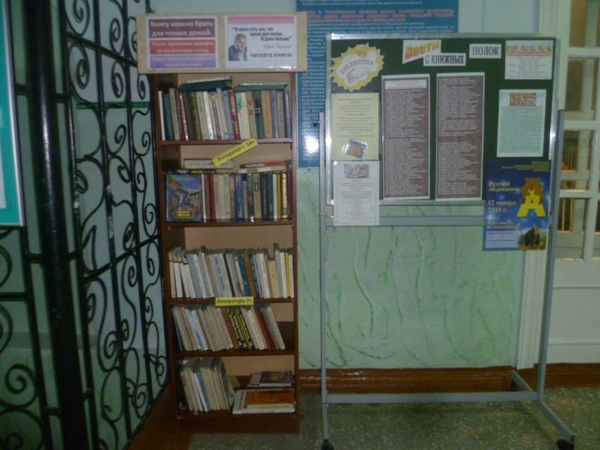
Проект
«Живая библиотека»

Автор Буянова С.В.,
библиотекарь

Чита, 2015
Проект «Живая библиотека»
1.Постановка проблемы
«За свою продолжительную историю общество не придумало механизма более совершенного, чем чтение, чтобы формировать сознание и духовный мир человека. Справедливо утверждение: если люди перестанут читать, они перестанут думать»
(М.Ф. Ненашев).
21 век начался с привлечения внимания к чтению и письму, составляющих в их неразрывном единстве понятие грамотности.
Актуальность проекта подтверждается и тем, что эта проблема волнует и нашего президента. Владимир Путин призвал "возродить потребность людей в книге". В частности он говорил: "Мы долгое время были одной из самых читающих стран мира. Надо прямо сказать: есть опасность, что этот статус мы можем утратить. По данным социологов, у нас растет число людей, которые вообще не читают книг - ни бумажных, ни электронных. Никаких. Это очень тревожный факт".
Наше желание обратить внимание общественности на проблему чтения и книгу не возник на пустом месте. Два года назад мы успешно реализовали проект «Давайте говорить по-русски правильно!» Из листовок, расклеенных в троллейбусах, маршрутных такси жители почерпнули знания о правилах русского произношения и употребления трудных слов. Отзывы о проделанной работе были самыми оптимистичными, что подтвердило значимость проекта. Далее был осуществлен проект «Чита читающая», который стал продолжением начатой работы по повышению культурного уровня читинцев.
Но проблем остается много. По мнению экспертов, работавших над национальной программой, современную ситуацию в России можно определить как системный кризис: страна подошла к критическому пределу пренебрежения чтением. Читают в ИНТЕРНЕТе пока тоже немногие.
К чему же ведет угасание интереса к книге? К эмоциональному угасанию. К отуплению. Ко всему тому, что называют бездуховностью. Тревогу бьют все: писатели, ученые, педагоги. Мы убеждены, в справедливости пословицы, что под лежачий камень вода не течет. Останавливаться нельзя!
Учителя литературы совместно с библиотекарем приняли решение осуществить новый проект. Исследуя проблему, мы увидели, что в других городах уже наработан практический опыт по пропаганде чтения.
Из истории:
Первый подобный проект под названием «Живая библиотека» был реализован в Дании в 2000 году. Идея принадлежит датским подросткам. Однажды на их друга напали на улице. Он чудом выжил. Пока молодой человек лежал в больнице, его друзья думали, что они, обычные люди, могут сделать для предотвращения таких ситуаций. Так появилась общественная организация «Останови насилие», и на музыкальном фестивале RoskildeFestival«Живая библиотека» состоялась впервые – как возможность для каждого способствовать диалогу и взаимопониманию в обществе.
С тех пор «Живые библиотеки» прошли в 50 странах по всему миру. В России впервые проект состоялся в 2011 году в Екатеринбурге, а затем «живые книги» представили в Новосибирске, Москве и Нижнем Новгороде, других городах.
Девиз проекта: «Не суди о книге по обложке — прочитай ее!»"
По формату «Живая библиотека» ﻿напоминает обычную: читатель приходит в библиотеку, при помощи библиотекаря выбирает по каталогу книгу и читает ее. Единственная разница — ﻿процесс чтения заменяется 15 (20)-минутным разговором.
Приходят читатели, видят книги. В большинстве своем эти книги им интересны, потому что проводился предварительный опрос. У них нет возможности в обычной обстановке пообщаться с такими людьми, потому что они с ними не сталкиваются. Кроме того, препятствием разговору может стать социальная закрытость
Суть «Живой библиотеки»﻿ заключается в чтении человека как книги, разговора между читателем и автором. «Живая книга» работает так же, как и обычная, хорошо известная нам книга – читатели обращаются к библиотекарю, выбирают книгу, берут ее на определенное время с заполнением читательских билетов. Прочитав книгу, «читатель» возвращает ее в библиотеку и, по желанию, берет другую. Единственное, что отличает «Живую книгу» от обычной, это то обстоятельство, что ее книги – это не обычные произведения, напечатанные на бумаге, а живые люди. Они представляют разнообразные группы нашего общества, которые часто испытывают предубежденное отношение к себе и страдают от стереотипов.
Каждый человек при рождении открывает свою собственную книгу жизни. За время, что он живет, эта книга растет, в неё добавляются новые страницы, текст и иллюстрации, меняется обложка и, возможно, переплёт. Люди, как и книги, делятся по интересам и стилям и, группируясь, образуют полки; полки собираются в стеллажи, а те – в хранилища, зачастую отделённые друг от друга толстыми стенами. Попадая «не в своё хранилище», каждый человек сталкивается с непониманием и, зачастую, не сумев хоть как-то приспособиться, становится изгоем.
«Живая Библиотека» – это социальная игра, в рамках которой легче осуществить общение, по тем или иным причинам нереализуемое в повседневной жизни. Особый формат общения с участием «библиотекарей» и определёнными правилами позволяет собеседникам легче преодолеть естественную неловкость, возникающую при общении на личные и «неудобные» темы с незнакомым человеком.
«Живая библиотека» — прекрасный шанс познакомиться и пообщаться с реальными людьми, с их жизненным опытом, узнать об их проблемах.
Составной частью проекта является БУККРОССИНГ.
Буккроссинг (от анг. - "перемещение книги")? Это замечательное культурное увлечение молодых людей оставлять прочитанные книги в публичных местах, чтобы их прочитали другие. Процесс буккроссинга состоит из простейшего действия, основанного на принципе «прочитал – отдай другому». Каждый может внести свой вклад в процесс буккроссинга – принести прочитанную книгу в Шкаф, чтобы отсюда она начала увлекательное странствие, находя новых читателей.
Книги можно будет брать без записи, прочитав, вернуть в шкаф или передавать друзьям. Книги должны читаться, а не стоять на полках! Отпуская книгу на волю, мы даем ей жизнь!
2.Цели и задачи проекта
Цель «Живой книги» – обеспечить непосредственное общение широких слоев населения с яркими представителями разнообразных групп людей, история жизни которых становится открытой книгой.
С целью духовного обогащения общества и его большей открытости «Живая книга" призвана оказать содействие улучшению понимания и осознанию того факта, что люди бывают разные.
Задачи:
- Повысить интерес к чтению среди школьников через пропаганду нравственной ценности книги.
- Включить старшеклассников в реальную практическую деятельность по разрешению одной из социальных проблем.
- Создать условия для совместного участия взрослых и подростков в общественно-значимой деятельности с целью формирования активной жизненной.
3.Сроки действия проекта и рабочий план

Этапы реализации проекта
1 этап – Подготовительный (Октябрь 2015 - январь 2016)
Изучение опыта российских библиотек по продвижению книги. Анализ имеющихся условий. Цель – определить недостающие условия для их создания. Разработка проекта «Живая библиотека». Информирование участников проекта.

2 этап - Внедренческий (Февраль 2016 – май 2017) - предполагает реализацию проекта в полном объеме.
3 этап – Обобщающий (сентябрь 2017 – ноябрь 2017)
Рефлексия в сообществе педагогов и школьников по результатам проекта. Обобщение полученного положительного опыта. Выступление с результатами на семинаре библиотекарей и в социальной сети работников образования (Сайт библиотекаря Буяновой С.В.) http://nsportal.ru/buyanova-svetlana-vasilevna

Рабочий план реализации проекта

№ | Мероприятия | Сроки | Ответственный
1 | - Изучение существующего в библиотечной практике опыта использования современных форм работы с читателями. | Октябрь | Библиотекарь
2 | - Создание инициативной группы поддержки проекта. Определить обязанности участников проекта. | Октябрь | Руководит. проекта
3 | - Изучение читательских интересов учащихся и их родителей в рамках заявленной темы. Анкетирование и сбор заявок на «живые книги» | Ноябрь | Учителя литературы
4 | Определение круга «живых книг» для последующей работы с ними. | Декабрь | Библиотекарь
5 | Реклама проекта через наглядную информацию Интернет: сайт школы, электронный дневник, ВКонтакте в группе «Библиотека СОШ №38 города Читы» (http://vk.com/public104924434) | Декабрь-январь | Библиотекарь
6 | Освещение всех событий, связанных с проектом «Живая библиотека» через выше названные виды информации. | В течение всего времени | Библиотекарь
7 | - Оформление «книжного шкафа» - буккроссинга. | Ноябрь
8 | Дополнительное анкетирование школьников с целью определения их читательских запросов. | Январь | Учителя литературы
9 | Организация встреч с «живыми книгами» 1 раз в четверть. | Февраль 2016- май 2017 | Инициативная группа
10 | Рефлексия в сообществе педагогов и школьников. | Сентябрь 2017-ноябрь 2017 | Участники проекта
11 | Описание состоявшегося опыта. |  | Руководитель проекта
12 | Выступление с презентацией опыта на семинаре библиотекарей, на сайтах педагогических Интернет-сообществ. | На этапе обобщения | Библиотекарь

4.Привлечение других участников к реализации проекта

Школьники, члены научного общества учащихся – не менее 40 человек (инициаторы акций, распространение рекламных листовок, участие в опросах)
Учащиеся 9-11 классов – не менее 80 человек («Читатели» «живых книг»), учащиеся школы, включенные в процесс буккроссинга, - не менее 300 чел (общее количество школьников – 625 чел.)
Люди-«книги» - не менее 20 человек.
Педагоги – 5 человек (организаторы встреч)
Родители – не менее 10 человек – сопровождение проекта.
Директор СОШ №38 – педагогическая поддержка проекта.
Подсчеты произведены приблизительно за время, в течение которого будет реализовываться проект.
5. Ожидаемые результаты

Количественные результаты:
1.Будет проведено 5 встреч с «живыми книгами» (1 раз в четверть)
2.Опрошено не менее 100 человек на тему «Какое место занимают книги в вашей жизни? Какие книги интересуют более других?»
3. В проекте будет задействовано не менее 400 школьников (участники «Живой библиотеки», буккроссинга)

Качественные результаты:

Участие школьников в проекте поможет творчески реализовать себя.
- «Книги» и «читатели» получат удовольствие от общения.
- Личное знакомство и общение с различными представителями тех или иных социальных ролей способствует дальнейшей социализации школьников.
- Участие в процессе буккроссинга поможет вовлечению школьников в процесс чтения.

6. Приложения

Правила библиотеки
1. «Книгу» могут взять только зарегистрированные «читатели».
2. Единовременно можно записаться только к одной «книге». После ее «прочтения» вы можете снова обратиться к библиотекарю для записи к следующей «книге».
3. Каждую «книгу» можно взять почитать всего один раз. Если на «книгу» выстраивается большая очередь, то «библиотекари» могут объединять «читателей» в группы по 2-3 человека.
4. Если «книгу», которую Вы хотите прочесть, уже взял другой «читатель», Вы можете зарезервировать ее для себя на более позднее время либо выбрать другую.
5. «Книгу» можно читать не более 30 мин., после чего ее необходимо вернуть в библиотеку.
6. Все “чтения” начинаются и заканчиваются в строгое время, указанное в расписании мероприятия.
7. И «книги», и «читатели» имеют право на уважительное отношение к ним.
8. Запрещается наносить вред «книге». «Читатель» обязан вернуть «книгу» в том же физическом и психологическом состоянии, в котором он ее получил.
9. «Книга» имеет право не отвечать на вопросы, которые ей некомфортно обсуждать.
10. «Книга» может досрочно завершить разговор с «читателем» по своему желанию.
11. “Библиотекарь” только записывает на чтения и не является человеком, который будет отвечать Вам на любые вопросы. По всем вопросам можно обращаться к волонтерам проекта.
12. В проекте нет места любым проявлениям дискриминации, будь то расовая, религиозная, дискриминация по сексуальной ориентации и пр.
Примерный перечень «живых книг»
- Депутат
- Женщина-предприниматель;
- Ветеран чеченской войны;
- Писатель,
- Приемный родитель
- Архитектор
- Врач-психиатр
- Геолога
- Директор школы
- Журналистка
- Художник
- Цыганка
- Двойняшки
- Полицейский
- Мусульманка

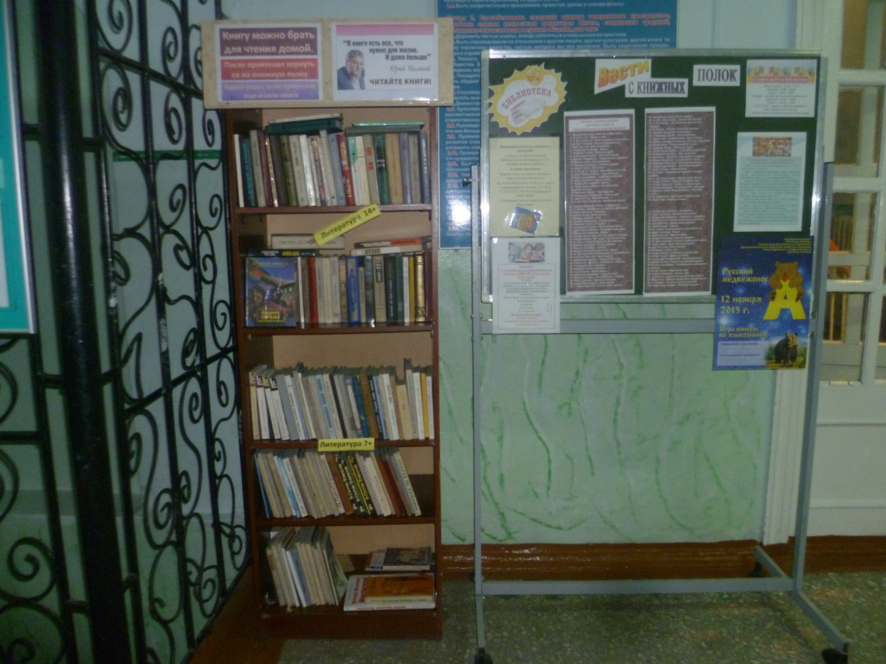

Книжный шкаф – буккроссинг

